西宁市城东区林家崖社区卫生
服务中心

2026年单位预算

目 录

第一部分 单位概况
一、主要职能
二、机构设置
三、预算单位构成
第二部分 单位预算表
一、收支总表
二、收入总表
三、支出总表
四、财政拨款收支总表
五、一般公共预算支出表
六、一般公共预算基本支出表
七、一般公共预算“三公”经费支出表
八、政府性基金预算支出表
九、国有资本经营预算支出表
第三部分 单位预算情况说明
第四部分 名词解释

第一部分 单位概况

一、主要职能
（一）具有公益性质，不以盈利为目的。
（二）提供基本公共卫生服务和基本医疗服务。
（三）以社区、家庭和居民为服务对象。
（四）以妇女、儿童、老年人、慢性病人、残疾人、贫困居民等为服务重点。
（五）以主动服务、上门服务为主。
（六）开展健康教育、预防、保健、康复、计划生育技术服务和一般常见病、多发病的诊疗服务。
二、机构设置
西宁市城东区林家崖社区卫生服务中心。是公益一类事业单位，中心设有行政办公室、公共卫生科、门诊医疗、中医医疗、儿童计免科、医技科、护理室、财务科等科室。
三、预算单位构成
林家崖社区卫生服务中心2026年无部门预算编制范围的二级预算单位
序号 | 单位名称
1
2
3

- 单位预算表

单位公开表1

收支总表

单位：万元
收 入 |  | 支 出
项目 | 预算数 | 项目 | 预算数
一、一般公共预算拨款收入 | 1,618.35 | 一、一般公共服务支出
二、政府性基金预算拨款收入 |  | 二、外交支出
三、国有资本经营预算拨款收入 |  | 三、国防支出
四、财政专户管理资金收入 |  | 四、公共安全支出
五、事业收入 | 220.77 | 五、教育支出
六、上级补助收入 |  | 六、科学技术支出
七、附属单位上缴收入 |  | 七、文化旅游体育与传媒支出
八、事业单位经营收入 |  | 八、社会保障和就业支出 | 89.50
九、其他收入 |  | 九、社会保险基金支出
 |  | 十、卫生健康支出 | 1,698.23
 |  | 十一、节能环保支出
 |  | 十二、城乡社区支出
 |  | 十三、农林水支出
 |  | 十四、交通运输支出
 |  | 十五、资源勘探工业信息等支出
 |  | 十六、商业服务业等支出
 |  | 十七、金融支出
 |  | 十八、援助其他地区支出
 |  | 十九、自然资源海洋气象等支出
 |  | 二十、住房保障支出 | 51.39
 |  | 二十一、粮油物资储备支出
 |  | 二十二、国有资本经营预算支出
 |  | 二十三、灾害防治及应急管理支出
 |  | 二十四、预备费
 |  | 二十五、其他支出
 |  | 二十六、转移性支出
 |  | 二十七、债务还本支出
 |  | 二十八、债务付息支出
 |  | 二十九、债务发行费用支出
 |  | 三十、抗疫特别国债安排的支出
本年收入合计 | 1,839.12 | 本年支出合计 | 1,839.12
上年结转 |  | 结转下年
收入总计 | 1,839.12 | 支出总计 | 1,839.12

单位公开表2
收入总表

单位：万元
预算单位 | 合计 | 上年结转 | 一般公共预算拨款收入 | 政府性基金预算拨款收入 | 国有资本经营预算拨款收入 | 财政专户管理资金收入 | 事业收入 | 上级补助收入 | 附属单位上缴收入 | 事业单位经营收入 | 其他收入
西宁市城东区林家崖社区卫生服务中心 | 1,839.12 |  |  |  |  |  | 220.77

单位公开表3
支出总表

单位：万元
科目编码 | 科目名称 | 合计 | 基本支出 | 项目支出 | 事业单位  经营支出 | 上缴上级  支出 | 对附属单位  补助支出 | 事业支出 | 其他支出
 | 合计 | 1,839.12 | 657.63 | 960.72 |  |  |  | 220.77
208 | 社会保障和就业支出 | 89.50 | 89.50
20805 | 行政事业单位养老支出 | 89.50 | 89.50
2080505 | 机关事业单位基本养老保险缴费支出 | 54.67 | 54.67
2080506 | 机关事业单位职业年金缴费支出 | 27.33 | 27.33
2080599 | 其他行政事业单位养老支出 | 7.50 | 7.50
210 | 卫生健康支出 | 1,698.23 | 516.74 | 960.72 |  |  |  | 220.77
21003 | 基层医疗卫生机构 | 866.36 | 470.23 | 175.35 |  |  |  | 220.77
2100301 | 城市社区卫生机构 | 775.36 | 470.23 | 84.35 |  |  |  | 220.77
2100302 | 乡镇卫生院 | 60.00 |  | 60.00
2100399 | 其他基层医疗卫生机构支出 | 31.00 |  | 31.00
21004 | 公共卫生 | 698.05 |  | 698.05
2100408 | 基本公共卫生服务 | 659.60 |  | 659.60
2100409 | 重大公共卫生服务 | 5.45 |  | 5.45
2100499 | 其他公共卫生支出 | 33.00 |  | 33.00
21011 | 行政事业单位医疗 | 46.51 | 46.51
2101102 | 事业单位医疗 | 20.29 | 20.29
2101103 | 公务员医疗补助 | 26.22 | 26.22
21099 | 其他卫生健康支出 | 87.32 |  | 87.32
2109999 | 其他卫生健康支出 | 87.32 |  | 87.32
221 | 住房保障支出 | 51.39 | 51.39
22102 | 住房改革支出 | 51.39 | 51.39
2210201 | 住房公积金 | 51.39 | 51.39

单位公开表4
财政拨款收支总表

单位：万元
收 入 |  | 支 出
项 目 | 预算数 | 项 目 | 合计 | 一般公共预算 | 政府性基金预算 | 国有资本经营预算
一、本年收入 | 1,618.35 | 一、本年支出 | 1,618.35 | 1,618.35
一般公共预算拨款 | 1,618.35 | （一）一般公共服务支出
政府性基金预算拨款 |  | （二）外交支出
国有资本经营预算拨款 |  | （三）国防支出
 |  | （四）公共安全支出
 |  | （五）教育支出
 |  | （六）科学技术支出
 |  | （七）文化旅游体育与传媒支出
 |  | （八）社会保障和就业支出 | 89.50 | 89.50
 |  | （九）社会保险基金支出
 |  | （十）卫生健康支出 | 1,477.46 | 1,477.46
 |  | （十一）节能环保支出
 |  | （十二）城乡社区支出
 |  | （十三）农林水支出
 |  | （十四）交通运输支出
 |  | （十五）资源勘探工业信息等支出
 |  | （十六）商业服务业等支出
 |  | （十七）金融支出
 |  | （十八）援助其他地区支出
 |  | （十九）自然资源海洋气象等支出
 |  | （二十）住房保障支出 | 51.39 | 51.39
 |  | （二十一）粮油物资储备支出
 |  | （二十二）国有资本经营预算支出
 |  | （二十三）灾害防治及应急管理支出
 |  | （二十四）预备费
 |  | （二十五）其他支出
 |  | （二十六）转移性支出
 |  | （二十七）债务还本支出
 |  | （二十八）债务付息支出
 |  | （二十九）债务发行费用支出
 |  | （三十）抗疫特别国债还本支出
二、上年结转 |  | 二、结转下年
收入总计 | 1,618.35 | 支出总计 | 1,618.35 | 1,618.35

单位公开表5

一般公共预算支出表

单位：万元
支出经济分类科目 |  | 2026年预算数
科目编码 | 科目名称 | 合计 | 基本支出 | 项目支出
 | 合计 | 1,618.35 | 657.63 | 960.72
208 | 社会保障和就业支出 | 89.50 | 89.50
20805 | 行政事业单位养老支出 | 89.50 | 89.50
2080505 | 机关事业单位基本养老保险缴费支出 | 54.67 | 54.67
2080506 | 机关事业单位职业年金缴费支出 | 27.33 | 27.33
2080599 | 其他行政事业单位养老支出 | 7.50 | 7.50
210 | 卫生健康支出 | 1,477.46 | 516.74 | 960.72
21003 | 基层医疗卫生机构 | 645.59 | 470.23 | 175.35
2100301 | 城市社区卫生机构 | 554.59 | 470.23 | 84.35
2100302 | 乡镇卫生院 | 60.00 |  | 60.00
2100399 | 其他基层医疗卫生机构支出 | 31.00 |  | 31.00
21004 | 公共卫生 | 698.05 |  | 698.05
2100408 | 基本公共卫生服务 | 659.60 |  | 659.60
2100409 | 重大公共卫生服务 | 5.45 |  | 5.45
2100499 | 其他公共卫生支出 | 33.00 |  | 33.00
21011 | 行政事业单位医疗 | 46.51 | 46.51
2101102 | 事业单位医疗 | 20.29 | 20.29
2101103 | 公务员医疗补助 | 26.22 | 26.22
21099 | 其他卫生健康支出 | 87.32 |  | 87.32
2109999 | 其他卫生健康支出 | 87.32 |  | 87.32
221 | 住房保障支出 | 51.39 | 51.39
22102 | 住房改革支出 | 51.39 | 51.39
2210201 | 住房公积金 | 51.39 | 51.39

单位公开表6

一般公共预算基本支出表

单位：万元
支出经济分类科目 |  | 2026年预算数
科目编码 | 科目名称 | 合计 | 人员经费 | 公用经费
 | 合计 | 657.63 | 632.89 | 24.74
301 | 工资福利支出 | 624.14 | 624.14
30101 | 基本工资 | 129.51 | 129.51
30102 | 津贴补贴 | 114.96 | 114.96
30103 | 奖金 | 42.90 | 42.90
30107 | 绩效工资 | 155.56 | 155.56
30108 | 机关事业单位基本养老保险缴费 | 54.67 | 54.67
30109 | 职业年金缴费 | 27.33 | 27.33
30110 | 职工基本医疗保险缴费 | 20.29 | 20.29
30111 | 公务员医疗补助缴费 | 24.98 | 24.98
30112 | 其他社会保障缴费 | 2.56 | 2.56
30113 | 住房公积金 | 51.39 | 51.39
302 | 商品和服务支出 | 24.74 |  | 24.74
30201 | 办公费 | 3.25 |  | 3.25
30205 | 水费 | 0.66 |  | 0.66
30206 | 电费 | 0.66 |  | 0.66
30208 | 取暖费 | 3.30 |  | 3.30
30211 | 差旅费 | 2.00 |  | 2.00
30213 | 维修（护）费 | 0.66 |  | 0.66
30217 | 公务接待费 | 0.66 |  | 0.66
30228 | 工会经费 | 6.24 |  | 6.24
30231 | 公务用车运行维护费 | 2.00 |  | 2.00
30299 | 其他商品和服务支出 | 5.31 |  | 5.31
303 | 对个人和家庭的补助 | 8.74 | 8.74
30302 | 退休费 | 7.50 | 7.50
30307 | 医疗费补助 | 1.24 | 1.24

单位公开表7
一般公共预算“三公”经费支出表

单位：万元
上年预算数 |  |  |  |  |  | 2026年预算数
合计 | 因公出国(境)费用 | 公务用车购置及运行费 |  |  | 公务接待费 | 合计 | 因公出国(境)费用 | 公务用车购置及运行费 |  |  | 公务接待费
合计 | 因公出国(境)费用 | 小计 | 公务用车购置费 | 公务用车运行费 | 公务接待费 | 合计 | 因公出国(境)费用 | 小计 | 公务用车购置费 | 公务用车运行费 | 公务接待费
2.62 |  | 2.08 |  | 2.08 | 0.54 | 2.66 |  | 2.00 |  | 2.00 | 0.66

单位公开表8
政府性基金预算支出表

单位：万元
支出功能分类科目 |  | 2026年预算数
科目编码 | 科目名称 | 合计 | 基本支出 | 项目支出
 | 合计
本单位2026年没有政府性基金预算支出，故本表无数据。
单位公开表9
国有资本经营预算支出情况表

单位：万元
支出功能分类科目 |  | 2026年预算数
科目编码 | 科目名称 | 合计 | 基本支出 | 项目支出
 | 合计
本单位2026年没有国有资本经营预算支出，故本表无数据。

第三部分 单位预算情况说明

一、单位收支预算情况总体说明
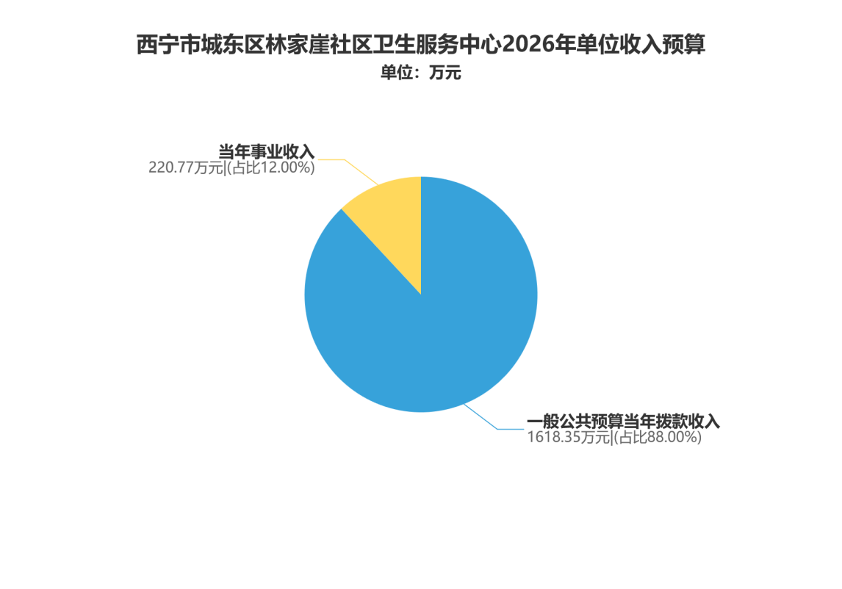
按照综合预算的原则，林家崖社区卫生服务中心所有收入和支出均纳入部门预算管理。收入包括：一般公共预算拨款收入1618.35万元，事业收入220.77万元；支出包括：社会保障和就业支出89.5万元，卫生健康支出1698.23万元，住房保障支出51.39万元。林家崖社区卫生服务中心2026年收支总预算1839.12万元。

二、单位收入预算情况说明

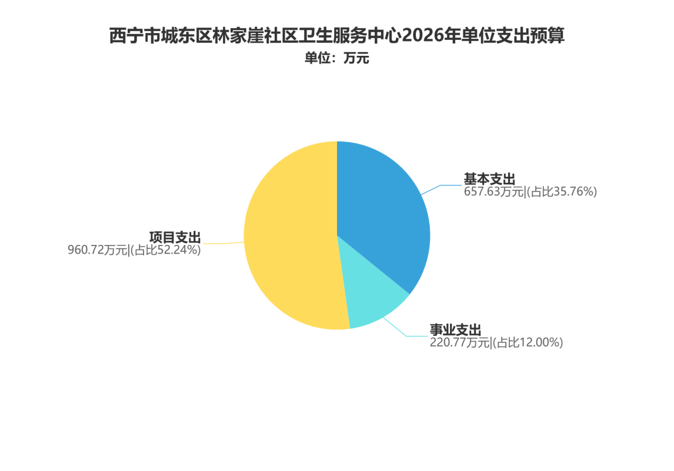
林家崖社区卫生服务中心2026年收入预算1839.12万元，其中：事业收入220.77万元，占12%，一般公共预算拨款收入1618.35万元，占88%。

三、单位支出预算情况说明
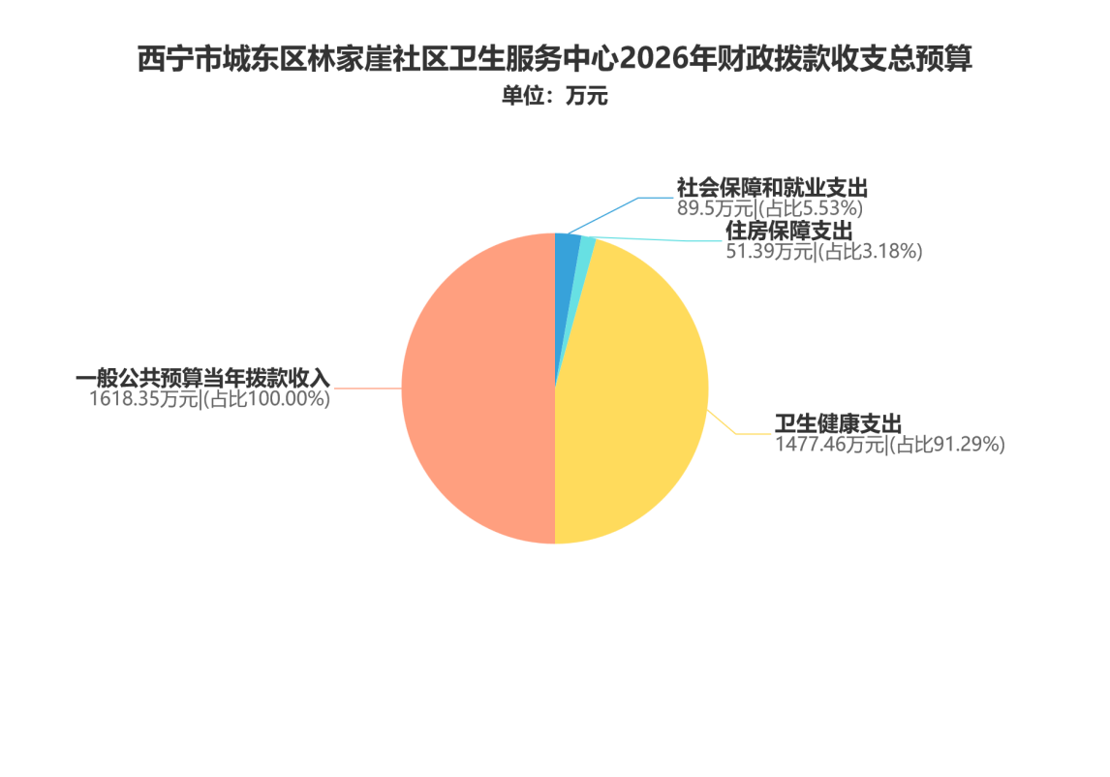
林家崖社区卫生服务中心2026年支出预算1839.12万元，其中：基本支出657.63万元，占35.76%；项目支出960.72万元，占52.24%；事业支出220.77万元，占12%。

四、财政拨款收支预算情况的总体说明
林家崖社区卫生服务中心2026年财政拨款收支总预算1618.35万元，比上年增加764.92万元，主要是2025年在职人员增加，在职人数变动较大，基本公共卫生服务专项补助资金提高，故2026年比2025年收支总预算增加。收入包括：一般公共预算当年拨款收入1618.35万元；支出包括：社会保障和就业支出89.5万元，卫生健康支出1477.46万元，住房保障支出51.39万元。

五、一般公共预算当年拨款情况说明
（一）一般公共预算当年拨款规模变化情况。
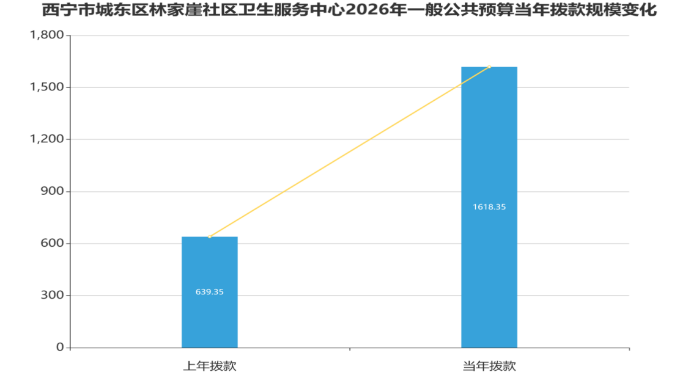
林家崖社区卫生服务中心2026年一般公共预算当年拨款1618.35万元,比上年增加979万元，主要是2025年在职人员增加，在职人数变动较大，基本公共卫生服务专项补助资金提高，故2026年比2025年一般公共预算拨款增加。
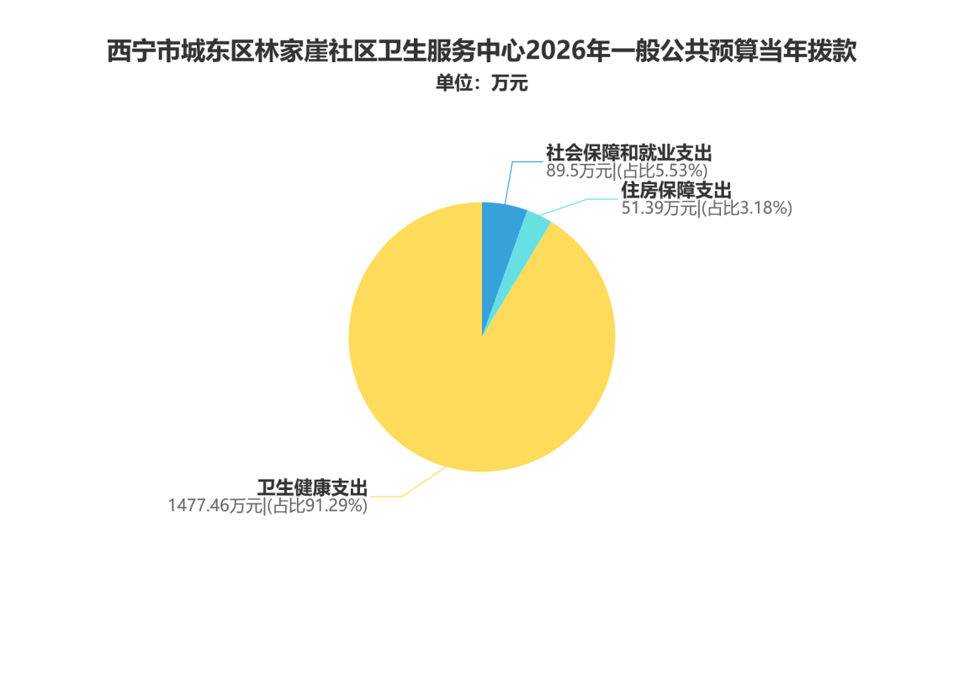
（二）一般公共预算当年拨款结构情况。
林家崖社区卫生服务中心2026年一般公共预算当年拨款1618.35万元，其中社会保障和就业支出89.5万元，占5.53%；卫生健康支出1477.46万元，占91.29%；住房保障支出51.39万元，占3.18%。
（三）一般公共预算当年拨款具体使用情况。
一般公共预算为1618.35万元，比上年增加979万元，增加153%。主要是2025年在职人员增加6人，人员经费增加，基本公共卫生服务专项补助资金、地方公共卫生服务专项资金中央级及省级资金等提前下达。
1、社会保障和就业支出（类）行政事业单位养老支出（款）机关事业单位基本养老保险缴费支出（项）2026年预算数54.67万元，2025年预算数41.28万元，比2025年增加13.39万元，增加32.44%，原因是2025年新增事业编制6人，2026年预算是以2025年12月工资表为基准编制。
2、社会保障和就业支出（类）行政事业单位养老支出（款）机关事业单位职业年金缴费支出（项）2026年预算数27.33万元，2025年预算数20.64万元，比2025年增加6.69万元，增加32.41%，原因是2025年新增事业编制6人，2026年预算是以2025年12月工资表为基准编制。
3、社会保障和就业支出（类）行政事业单位养老支出（款）其他行政事业单位养老支出（项）2026年预算数7.5万元，2025年预算数7.46万元，比2025年增加0.04万元，增长0.54%，原因是2025年7月退休人员基本养老金统调，故统筹外工资增加。
4、卫生健康支出（类）基层医疗卫生机构（款）城市社区卫生机构（项）2026年预算数554.59万元，2024年预算数434.8万元，比2025年增加119.79万元，增加27.55%，主要原因是2025年新增事业编制6人，2026年预算是以2025年12月工资表为基准编制，故人员工资增加。
5、卫生健康支出（类）基层医疗卫生机构（款）乡镇卫生院（项）2026年预算数为60万元，2025年预算数为0万元，比2025年增加60万元，原因是2026年新增医疗服务与保障能力提升（优质基层服务行省级）资金。
6、卫生健康支出（类）基层医疗卫生机构（款）其他基层医疗卫生机构支出（项）2026年预算数为31万元，2025年预算数为30.13万元，比2025年增加0.87万元，增加2.89%，原因是2026年基本药物制度补助资金提前下达。
7、卫生健康支出（类）公共卫生（款）基本公共卫生服务（项）2026年预算数659.6万元，2025年预算数17.5万元，比2025年增加642.1万元，增加36.69倍，主要原因是2026年提前下达基本公共卫生服务项目中央级、省级和市级资金。
8、卫生健康支出（类）公共卫生（款）重大公共卫生服务（项）2026年预算数5.45万元，2025年预算数0万元，比2025年增加5.45万元，主要原因是2026年提前下达重大公共卫生服务项目资金。
9、卫生健康支出（类）公共卫生（款）其他公共卫生支出（项）2026年预算数33万元，2025年预算数0万元，比2025年增加33万元，主要原因是2026年提前下达地方公共卫生服务专项（省级公共卫生项目）资金。
10、卫生健康支出（类）行政事业单位医疗（款）事业单位医疗（项）2026年预算数20.29万元，2025年预算数15.21万元，比2025年增加9.1万元，增加33.4%，主要是2025年新增事业编制6人，2026年预算是以2025年12月工资表为基准编制。
11、卫生健康支出（类）行政事业单位医疗（款）公务员医疗补助（项）2026年预算数26.22万元，2025年预算数19.92万元，比2025年增加6.3万元，增长31.63%，主要原因是2025年新增事业编制6人，2026年预算是以2025年12月工资表为基准编制。
12、卫生健康支出（类）其他卫生健康支出（款）其他卫生健康支出（项）2026年预算数87.32万元，2025年预算数0万元，比2025年增加87.32万元，主要原因是2026年提前下达地方公共卫生服务专项（65岁及以上老年人体检）资金。
13、住房保障支出（类）住房改革支出（款）住房公积金（项）2026年预算数51.39万元，2025年预算数39.38万元，比2025年增加12.01万元，增长30.5%，主要是2025年新增事业编制6人，2026年预算是以2025年12月工资表为基准编制，且2026年住房公积金基数上调。

六、一般公共预算基本支出情况说明
林家崖社区卫生服务中心2026年一般公共预算基本支出657.63万元，其中：
人员经费632.89万元，主要包括：30101基本工资129.51万元，30102津贴补贴114.96万元，30103奖金42.9万元，30107绩效工资155.56万元，30108机关事业单位基本养老保险缴费54.67万元，30109职业年金缴费27.33万元，30110职工基本医疗保险缴费20.29万元，30111公务员医疗补助缴费24.98万元，30112其他社会保障缴费2.56万元，30113住房公积金51.39万元，30302退休费7.5万元，30307医疗费补助1.24万元。
公用经费24.74万元，主要包括：30201办公费3.25万元，30205水费0.66万元，30206电费0.66万元，30208取暖费3.3万元，30211差旅费2万元，30213维修（护）费0.66万元，30217公务接待费0.66万元，30228工会经费6.24万元，30231公务用车运行维护费2万元，30299其他商品和服务支出5.31万元。

七、一般公共预算“三公”经费预算情况说明
林家崖社区卫生服务中心2026年一般公共预算“三公”经费预算数为2.66万元，比上年增加0.12万元，其中：因公出国（境）费0万元，增加0万元；公务用车购置及运行费2万元，增加0万元；公务接待费0.66万元，增加0.12万元，2026年一般公共预算“三公”经费预算数比上年增加0.12万元，原因是公用经费是按人数核定的，我中心2025年新招录在职人员6人，故2026年公务接待费预算比上年增加。
八、政府性基金预算支出情况的说明
林家崖社区卫生服务中心2026年没有政府性基金预算拨款安排的支出。

九、国有资本经营预算支出情况的说明
林家崖社区卫生服务中心2026年没有国有资本经营预算拨款安排的支出。
十、其他重要事项情况说明
（一）机关运行经费安排情况。
我单位属于公益一类事业单位，无机关运行经费。
（二）政府采购安排情况。
2026年林家崖社区卫生服务中心政府采购预算总额98万元，其中：政府采购货物预算98万元、政府采购工程预算0万元、政府采购服务预算0万元。
（三）国有资产占有使用情况。
截至2025年12月底，林家崖社区卫生服务中心共有车辆2辆，其中，省级领导干部用车0辆、厅级领导干部用车0辆、一般公务用车0辆、一般执法执勤用车0辆、特种专业技术用车1辆、其他用车1辆。单价50万元以上通用设备5台，单价100万元以上专用设备2台。
（四）绩效目标设置情况。
2026年西宁市城东区林家崖社区卫生服务中心部门预算均实行绩效目标管理，涉及项目22个，预算金额1181.49万元。

单位预算项目支出绩效目标公开表
金额单位：万元
单位名称 | 项目名称 | 项目类别 | 预算数 | 绩效目标 | 绩效指标 |  |  | 绩效指标性质 | 绩效指标值 | 度量  单位 | 分值权重
 |  |  |  |  | 一级  指标 | 二级  指标 | 三级指标 | 绩效指标性质 | 绩效指标值 | 度量  单位 | 其中：预算执行率权重10%
西宁市城东区林家崖社区卫生服务中心 | 同工同酬人员经费（编外人员） | 编外人员类 | 78.01 | 编制外长期聘用人员日常工资和五险一金及取暖费等经费，提升职工满意度，更好为辖区居民提供日常看病、体检等工作。 | 成本指标 | 社会成本 | 人员经费 | = | 780112.97 | 元 | 10
 |  |  |  |  | 产出指标 | 数量指标 | 同工同酬人员 | = | 4 | 人 | 20
 |  |  |  |  |  | 时效指标 | 按时发放工资和缴纳五险一金 | 定性 | 100 | % | 20
 |  |  |  |  | 效益指标 | 社会效益 | 满足辖区居民日常看病、买药、体检和打疫苗等需求 | = | 73347 | 人 | 20
 |  |  |  |  |  | 可持续影响 | 提高辖区医疗水平建设，守护辖区居民健康 | 定性 | 不断提高 |  | 10
 |  |  |  |  | 满意度指标 | 服务对象满意度 | 居民对服务项目的满意度 | ≥ | 90 | % | 10
西宁市城东区林家崖社区卫生服务中心 | 同工同酬人员工会经费 | 特定目标类 | 1.04 | 根据同工同酬4人全年工资总额2%计算工会经费，该项目资金用于保障同工同酬人员享受工会福利，逢年过节向职工发放节日的慰问品，关心职工生活，提升职工归属感和满意度。 | 成本指标 | 社会成本 | 同工同酬人员工会经费 | = | 10438.56 | 元 | 20
 |  |  |  |  | 产出指标 | 数量指标 | 同工同酬人员数量 | = | 4 | 人 | 15
 |  |  |  |  |  | 质量指标 | 同工同酬人员工会经费上解比例 | = | 60 | % | 15
 |  |  |  |  |  | 时效指标 | 同工同酬人员工会经费上解时间 | 定性 | 2026年6月 |  | 10
 |  |  |  |  | 效益指标 | 社会效益 | 关心职工生活，提升职工归属感 | 定性 | 不断提升 |  | 10
 |  |  |  |  |  | 可持续影响 | 持续保障工作人员享受工会，提高职工工作积极性 | 定性 | 不断提升 |  | 10
 |  |  |  |  | 满意度指标 | 服务对象满意度 | 同工同酬人员对工会组织的满意度 | ≥ | 95 | % | 10
西宁市城东区林家崖社区卫生服务中心 | 同工同酬人员公用经费 | 特定目标类 | 2.00 | 该项目资金用于保障同工同酬人员日常工作的基础性支出，保障同工同酬人员的办公费、水费、邮电费、取暖费、差旅费、维修维护费、培训费、公务接待费，用以提高工作人员工作效率。 | 成本指标 | 社会成本 | 公用经费标准 | = | 5000 | 元/人 | 20
 |  |  |  |  | 产出指标 | 数量指标 | 同工同酬人员数量 | = | 4 | 人 | 15
 |  |  |  |  |  | 质量指标 | 严格把控公用经费的支出审批 | ≥ | 95 | % | 15
 |  |  |  |  |  | 时效指标 | 支付日常公用经费 | = | 365 | 天 | 10
 |  |  |  |  | 效益指标 | 社会效益 | 满足单位日常活动的基础性开支 | 定性 | 较好 |  | 10
 |  |  |  |  |  | 可持续影响 | 持续保障员工的工作环境 | 定性 | 不断提高 |  | 10
 |  |  |  |  | 满意度指标 | 服务对象满意度 | 同工同酬人员满意度 | ≥ | 95 | % | 10
西宁市城东区林家崖社区卫生服务中心 | 基本药物药品零差率补助资金 | 特定目标类 | 9.11 | 为贯彻切实减轻群众医药费用负担，有效缓解群众看病难问题，减轻患者用药负担：1、转变基层医疗机构的补偿机制和运行机制；2、促进合理用药，降低药品价格；3、减轻患者负担，吸引群众到基层就医，让群众得到实惠，体现基层医疗的公益性，促进社会公平。 | 成本指标 | 经济成本 | 补助标准 | 定性 | 全年销售药品金额的15% |  | 20
 |  |  |  |  | 产出指标 | 数量指标 | 实行零差率的药品种类 | = | 236 | 种 | 15
 |  |  |  |  |  | 质量指标 | 药品质量合格率 | = | 100 | % | 15
 |  |  |  |  |  | 时效指标 | 资金到位率 | = | 100 | % | 10
 |  |  |  |  | 效益指标 | 社会效益 | 实行药品进价销售，降低药品价格 | = | 100 | % | 10
 |  |  |  |  |  | 可持续影响 | 降低患者的医疗费用 | 定性 | 有效 |  | 10
 |  |  |  |  | 满意度指标 | 服务对象满意度 | 患者满意度 | ≥ | 95 | % | 10
西宁市城东区林家崖社区卫生服务中心 | 基本公共卫生服务专项（区级配套） | 特定目标类 | 14.52 | 中心担负73347名辖区居民的医疗和公卫工作，每人按1.98元标准计算，主要用于居民健康档案管理、预防接种、0-8岁儿童健康管理等内容，以及孕前健康检查、地方病防治、妇幼卫生、老年健康服务、医养结合、卫生应急等方面。 | 成本指标 | 社会成本 | 人均基本公卫补助资金 | = | 1.98 | 元 | 10
 |  |  |  |  | 产出指标 | 数量指标 | 为辖区居民建立电子健康档案、高血压和糖尿病患者管理人数等基本公卫的完成情况 | = | 100 | % | 20
 |  |  |  |  |  | 质量指标 | 居民电子健康档案建档率、健康档案合格率、高血压和糖尿病患者的规范管理率和控制率 | = | 65 | % | 15
 |  |  |  |  |  | 时效指标 | 服务辖区居民的项目时间 | 定性 | 2026年1月1日-12月31日 |  | 15
 |  |  |  |  | 效益指标 | 社会效益 | 基本公共卫生服务逐步均等化，缩小居民公共卫生差距和提高居民健康素养水平 | 定性 | 逐步提高 |  | 10
 |  |  |  |  |  | 可持续影响 | 基本公共卫生服务水平 | 定性 | 不断提高 |  | 10
 |  |  |  |  | 满意度指标 | 服务对象满意度 | 居民对服务项目和基层医务人员满意度 | ≥ | 85 | % | 10
西宁市城东区林家崖社区卫生服务中心 | 地方公共卫生服务专项（65岁及以上老年人体检区级） | 特定目标类 | 9.14 | 切实落实预防为主的工作方针，通过了解辖区老年人基本的疾病特点，进一步指导老年人合理医疗，针对性的开展健康教育，健康促进活动，使辖区老年人树立正确的健康观念，不断提高自我保健意识，提高辖区老年人健康水平，增强辖区老年人疾病的基本防治能力，保障老年人的身体健康，人民安居乐业，促进社会和谐。 | 成本指标 | 社会成本 | 补助标准 | = | 13 | 元/人 | 10
 |  |  |  |  | 产出指标 | 数量指标 | 中心担负7032名老年人健康体检工作 | = | 7032 | 人 | 15
 |  |  |  |  |  | 质量指标 | 65岁及以上老年人健康体检覆盖率和项目完整率 | ≥ | 90 | % | 15
 |  |  |  |  |  | 时效指标 | 65岁及以上老年人体检工作完成 | 定性 | 2026年12月 |  | 10
 |  |  |  |  | 效益指标 | 社会效益 | 掌握老年人健康状况，做到无病早预防，有病早发现。 | 定性 | 逐步提高 |  | 20
 |  |  |  |  |  | 可持续影响 | 老年人健康水平提高、生活质量改善 | 定性 | 中长期 |  | 10
 |  |  |  |  | 满意度指标 | 服务对象满意度 | 65岁及以上老年人对项目满意度 | ≥ | 95 | % | 10
西宁市城东区林家崖社区卫生服务中心 | 省级公共卫生专项（区级配套） | 特定目标类 | 3.67 | 中心担负73347名辖区居民医疗和公卫工作，每人按0.5元标准计算，通过对慢阻肺肺心病、风湿、类风湿患者的健康管理，增强患者对疾病的认知，缓解疾病进展，提高患者生存质量。主要用于居民健康档案管理、预防接种、0-6岁儿童健康管理等内容，让预防和康复发挥较大作用。 | 成本指标 | 社会成本 | 补助补助 | = | 0.5 | 元/人 | 20
 |  |  |  |  | 产出指标 | 数量指标 | 中心担负73347名辖区居民的健康管理工作 | = | 73347 | 人 | 15
 |  |  |  |  |  | 质量指标 | 慢阻肺、肺心病、风湿类风湿和中医治未病等项目完成情况 | ≥ | 95 | % | 15
 |  |  |  |  |  | 时效指标 | 项目时间，加大对辖区居民的宣传度 | 定性 | 2026年1月1日-12月31日 | 天 | 10
 |  |  |  |  | 效益指标 | 社会效益 | 辖区居民的健康质量以及卫生知识的普及率 | 定性 | 持续提升 |  | 10
 |  |  |  |  |  | 可持续影响 | 掌握辖区内人员的健康状况，做到无病早预防，有病早发现，早干预、早治疗 | 定性 | 不断提高 |  | 10
 |  |  |  |  | 满意度指标 | 服务对象满意度 | 辖区居民对公共卫生服务满意度 | ≥ | 98 | % | 10
西宁市城东区林家崖社区卫生服务中心 | 预防疫苗接种服务费 | 特定目标类 | 3.30 | 根据25年的疫苗接种情况，预计26年将产生疫苗收入47130元（3142支*15元/支），满足居民自身对健康需求，预防多种疾病同时减少医疗费用，建立免疫屏障，保障居民的身体健康。 | 成本指标 | 社会成本 | 根据要求单次疫苗接种费用 | = | 15 | 元/支 | 20
 |  |  |  |  | 产出指标 | 数量指标 | 2026年预计二类疫苗接种数量 | = | 3142 | 支 | 15
 |  |  |  |  |  | 质量指标 | 接种操作规范率 | = | 100 | % | 15
 |  |  |  |  |  | 时效指标 | 接种疫苗时间 | 定性 | 2026年1-12月 |  | 10
 |  |  |  |  | 效益指标 | 社会效益 | 接种安全事故发生数 | = | 0 | 次 | 10
 |  |  |  |  |  | 可持续影响 | 满足居民对疫苗的需求 | 定性 | 不断提升 |  | 10
 |  |  |  |  | 满意度指标 | 服务对象满意度 | 居民对疫苗服务的满意度 | ≥ | 95 | % | 10
西宁市城东区林家崖社区卫生服务中心 | 基本公共卫生服务专项（区级配套）1 | 特定目标类 | 28.89 | 预期提供的公共产品和服务，免费为城乡居民提供基本公共卫生服务，提高基本公共卫生服务项目均等化水平，规范公共卫生服务行为。 | 成本指标 | 社会成本 | 人均基本公卫补助资金 | = | 288901.98 | 元 | 10
 |  |  |  |  | 产出指标 | 数量指标 | 为居民建立电子健康档案、高血压和糖尿病患者管理人数等基本公卫完成情况 | = | 100 | % | 20
 |  |  |  |  |  | 质量指标 | 居民电子健康档案建档率、健康档案合格率、高血压和糖尿病患者的规范管理率和控制率 | = | 65 | % | 15
 |  |  |  |  |  | 时效指标 | 年度各项任务完成时间 | 定性 | 2026年1月1日-12月31日 |  | 15
 |  |  |  |  | 效益指标 | 社会效益 | 基本公共卫生服务逐步均等化，缩小居民公共卫生差距和提高居民健康素养水平 | 定性 | 逐步提高 |  | 10
 |  |  |  |  |  | 可持续影响 | 基本公共卫生服务水平 | 定性 | 不断提高 |  | 10
 |  |  |  |  | 满意度指标 | 服务对象满意度 | 基本公共卫生服务对象满意度 | ≥ | 85 | % | 10
西宁市城东区林家崖社区卫生服务中心 | 2025年基本公共卫生服务专项（中央级） | 特定目标类 | 20.94 | 为辖区居民提供服务，具体有：居民健康档案的建立、慢性病患者管理、0-6岁儿童健康管理、孕产妇管理、中医药健康管理、老年人健康管理、预约接种、严重精神患者管理、健康素养管理、肺结核患者管理等。 | 成本指标 | 社会成本 | 保障辖区居民身体健康，基本公卫支出补助资金 | = | 209394.82 | 元 | 10.00
 |  |  |  |  | 产出指标 | 数量指标 | 辖区基本公卫服务人口数 | = | 73347 | 人 | 20.00
 |  |  |  |  |  | 质量指标 | 居民健康档案建档率 | ≥ | 90 | % | 15.00
 |  |  |  |  |  | 时效指标 | 年度内完成各类任务 | 定性 | 2026年1月-12月 |  | 15.00
 |  |  |  |  | 效益指标 | 社会效益 | 基本公共卫生服务逐步均等化，满足辖区居民的看病需求及预防多种疾病 | 定性 | 逐步提高 |  | 10.00
 |  |  |  |  |  | 可持续影响 | 基本公共卫生服务水平 | 定性 | 不断提高 |  | 10.00
 |  |  |  |  | 满意度指标 | 服务对象满意度 | 基本公卫服务对象满意度 | ≥ | 95 | % | 10.00
西宁市城东区林家崖社区卫生服务中心 | 基层医疗收入 | 特定目标类 | 220.77 | 为辖区居民提供各类健康诊疗、检验和护理等医疗服务及我中心开展特色中医服务，旨在提升全民健康水平，推动分级诊疗，优化医疗卫生服务体系，有效分流患者，缓解大型医院"看病难、看病贵”的压力，满足群众家门口看病就医需求。 | 产出指标 | 数量指标 | 医疗收入预算执行率 | ≥ | 50 | % | 20.00
 |  |  |  |  |  | 质量指标 | 收费合规率 | = | 100 | % | 15.00
 |  |  |  |  |  | 时效指标 | 收入核算执行率 | ≤ | 15 | % | 15.00
 |  |  |  |  | 效益指标 | 经济效益 | 运营收支平衡率 | < | 80 | % | 10.00
 |  |  |  |  |  | 社会效益 | 医保拒付率 | ≤ | 15 | % | 10.00
 |  |  |  |  |  | 可持续影响 | 保障居民身体健康，优化医疗卫生体系效率 | 定性 | 逐步提高 |  | 10.00
 |  |  |  |  | 满意度指标 | 服务对象满意度 | 患者服务满意度 | > | 90 | % | 10.00
西宁市城东区林家崖社区卫生服务中心 | 2026年基本公共卫生服务专项（中央级） | 特定目标类 | 509.57 | 免费为辖区城乡居民提供基本公共卫生服务项目，提高基本公共卫生服务项目均等化水平，规范公共卫生服务行为，推进基本公共卫生服务项目开展，全面完成各项任务指标。 | 成本指标 | 社会成本 | 人均基本公卫补助资金 | = | 99 | 元 | 10
 |  |  |  |  | 产出指标 | 数量指标 | 为辖区居民建立电子健康档案、0-6岁以下儿童健康管理率、孕产妇系统管理率 | ≥ | 90 | % | 20
 |  |  |  |  |  | 质量指标 | 居民规范化电子健康档案覆盖率、高血压和2型糖尿病管理服务率 | ≥ | 65 | % | 15
 |  |  |  |  |  | 时效指标 | 服务辖区居民的项目时间 | 定性 | 2026年1月1日-12月31日 |  | 15
 |  |  |  |  | 效益指标 | 社会效益 | 居民健康素养水平 | 定性 | 不断提高 |  | 5
 |  |  |  |  |  |  | 城乡居民公共卫生差距 | 定性 | 不断缩小 |  | 5
 |  |  |  |  |  | 可持续影响 | 基本公共卫生服务水平 | 定性 | 不断提高 |  | 10
 |  |  |  |  | 满意度指标 | 服务对象满意度 | 城乡居民对基本公共卫生服务满意度 | ≥ | 70 | % | 10
西宁市城东区林家崖社区卫生服务中心 | 2026年基本公共卫生服务专项（省级） | 特定目标类 | 49.14 | 免费为辖区城乡居民提供基本公共卫生服务项目，提高基本公共卫生服务项目均等化水平，规范公共卫生服务行为，推进基本公共卫生服务项目开展，全面完成各项任务指标。 | 产出指标 | 数量指标 | 为辖区居民建立电子健康档案、0-6岁以下儿童健康管理率、孕产妇系统管理率 | ≥ | 90 | % | 25.00
 |  |  |  |  |  | 质量指标 | 居民规范化电子健康档案覆盖率、高血压和2型糖尿病管理服务率 | ≥ | 65 | % | 25.00
 |  |  |  |  |  | 时效指标 | 服务辖区居民的项目时间 | 定性 | 2026年1月1日-12月31日 |  | 10.00
 |  |  |  |  | 效益指标 | 社会效益 | 城乡居民公共卫生差距 | 定性 | 不断缩小 |  | 5.00
 |  |  |  |  |  |  | 居民健康素养水平 | 定性 | 不断提高 |  | 5.00
 |  |  |  |  |  | 可持续影响 | 基本公共卫生服务水平 | 定性 | 不断提高 |  | 10.00
 |  |  |  |  | 满意度指标 | 服务对象满意度 | 城乡居民对基本公共卫生服务满意度 | ≥ | 70 | % | 10.00
西宁市城东区林家崖社区卫生服务中心 | 2026年基本公共卫生服务专项（市级） | 特定目标类 | 13.03 | 免费为辖区城乡居民提供基本公共卫生服务项目，提高基本公共卫生服务项目均等化水平，规范公共卫生服务行为，推进基本公共卫生服务项目开展，全面完成各项任务指标。 | 产出指标 | 数量指标 | 为辖区居民建立电子健康档案、0-6岁以下儿童健康管理率、孕产妇系统管理率 | ≥ | 90 | % | 25.00
 |  |  |  |  |  | 质量指标 | 居民规范化电子健康档案覆盖率、高血压和2型糖尿病管理服务率 | ≥ | 65 | % | 25.00
 |  |  |  |  |  | 时效指标 | 服务辖区居民的项目时间 | 定性 | 2026年1月1日-12月31日 |  | 10.00
 |  |  |  |  | 效益指标 | 社会效益 | 城乡居民公共卫生差距 | 定性 | 不断缩小 |  | 5.00
 |  |  |  |  |  |  | 居民健康素养水平 | 定性 | 不断提高 |  | 5.00
 |  |  |  |  |  | 可持续影响 | 基本公共卫生服务水平 | 定性 | 不断提升 |  | 10.00
 |  |  |  |  | 满意度指标 | 服务对象满意度 | 城乡居民对基本公共卫生服务满意度 | 定性 | 不断提高 |  | 10.00
西宁市城东区林家崖社区卫生服务中心 | 2026年地方公共卫生服务专项（省级公共卫生） | 特定目标类 | 29.33 | 通过对慢阻肺、风湿、类风湿患者的健康管理，患者对疾病的认知增强，依存性提高，有效延缓疾病的发展，提高患者的生存质量。 | 产出指标 | 数量指标 | 中心担负73347名辖区居民的健康管理工作 | = | 73347 | 人 | 25
 |  |  |  |  |  | 质量指标 | 慢阻肺、肺心病、风湿类风湿和中医治未病等项目完成情况 | ≥ | 95 | % | 25
 |  |  |  |  |  | 时效指标 | 项目时间内完成工作任务，提高对辖区居民关于项目内容的知悉率 | 定性 | 2026年1月1日-12月31日 |  | 10
 |  |  |  |  | 效益指标 | 社会效益 | 辖区居民的健康质量以及卫生知识的普及率 | 定性 | 持续提升 |  | 10
 |  |  |  |  |  | 可持续影响 | 掌握辖区内人员的健康状况，做到无病早预防，有病早治疗 | 定性 | 不断提高 |  | 10
 |  |  |  |  | 满意度指标 | 服务对象满意度 | 城乡居民对地方公共卫生服务满意度 | ≥ | 98 | % | 10
西宁市城东区林家崖社区卫生服务中心 | 2026年地方公共卫生服务专项（65岁及以上老年人体检省级） | 特定目标类 | 41.68 | 切实落实预防为主的工作方针，通过了解辖区老年人基本的疾病特点，进一步指导老年人合理医疗，针对性的开展健康教育，健康促进活动，使辖区老年人树立正确的健康观念，不断提高自我保健意识，提高辖区老年人健康水平，增强辖区老年人疾病的基本防治能力，保障老年人的身体健康，人民安居乐业，促进社会和谐。 | 成本指标 | 社会成本 | 65岁及以上老年人健康体检补助标准 | = | 130 | 元/人/年 | 10.00
 |  |  |  |  | 产出指标 | 数量指标 | 65岁及以上老年人健康体检覆盖率 | ≥ | 90 | % | 15.00
 |  |  |  |  |  | 质量指标 | 65岁及以上老年人规范化健康管理率 | ≥ | 70 | % | 15.00
 |  |  |  |  |  | 时效指标 | 65岁及以上老年人健康体检工作完成 | 定性 | 2026年12月 |  | 10.00
 |  |  |  |  | 效益指标 | 社会效益 | 掌握老年人健康状况，做到无病早预防，有病早发现 | 定性 | 逐步提高 |  | 20.00
 |  |  |  |  |  | 可持续影响 | 老年人健康水平提高，生活质量改善 | 定性 | 中长期 |  | 10.00
 |  |  |  |  | 满意度指标 | 服务对象满意度 | 老年人对项目满意度 | ≥ | 95 | % | 10.00
西宁市城东区林家崖社区卫生服务中心 | 2026年地方公共卫生服务专项（65岁及以上老年人体检采购省级) | 特定目标类 | 36.50 | 为辖区内7032名65岁及以上老年人免费提供一次健康体检，提高老年人体检的覆盖率，提高老年人的健康水平。 切实落实预防为主的工作方针，通过了解辖区老年人基本的疾病特点，进一步指导老年人合理医疗，针对性的开展健康教育，健康促进活动，使辖区老年人树立正确的健康观念，不断提高自我保健意识，提高辖区老年人健康水平，增强辖区老年人疾病的基本防治能力，保障老年人的身体健康，人民安居乐业，促进社会和谐。 | 成本指标 | 社会成本 | 65岁及以上老年人健康体检补助标准 | = | 130 | 元/人/年 | 10
 |  |  |  |  | 产出指标 | 数量指标 | 65岁及以上老年人健康体检覆盖率 | ≥ | 90 | % | 15
 |  |  |  |  |  | 质量指标 | 65岁及以上老年人规范化健康管理率 | ≥ | 70 | % | 15
 |  |  |  |  |  | 时效指标 | 65岁及以上老年人健康体检工作完成 | 定性 | 2026年12月 |  | 10
 |  |  |  |  | 效益指标 | 社会效益 | 掌握老年人健康状况，做到无病早预防，有病早发现 | 定性 | 逐步提高 |  | 20
 |  |  |  |  |  | 可持续影响 | 老年人健康水平提高，生活质量改善 | 定性 | 中长期 |  | 10
 |  |  |  |  | 满意度指标 | 服务对象满意度 | 老年人对项目满意度 | ≥ | 98 | % | 10
西宁市城东区林家崖社区卫生服务中心 | 2026年重大公共卫生服务资金 | 特定目标类 | 5.45 | 通过结核病防治、新冠肺炎等重点传染病检测项目、预防孕产妇艾滋病梅毒乙肝母婴传播、精神卫生与慢性非传染病疾病防治等重大传染病防控，提高传染病防控的效率和准确性，提高传染病的早起诊断和治疗率，提高传染病的防控措施的有效性，强化检测与预测能力。 | 产出指标 | 数量指标 | 辖区防治工作任务完成率 | > | 95 | % | 20.00
 |  |  |  |  |  | 时效指标 | 对患者随时随访 | ≥ | 80 | % | 20.00
 |  |  |  |  | 效益指标 | 社会效益 | 了解患病人数，采取积极手段治疗，控制病情 | 定性 | 逐步提高 |  | 20.00
 |  |  |  |  |  | 可持续影响 | 保证辖区居民健康水平 | 定性 | 不断提升 |  | 20.00
 |  |  |  |  | 满意度指标 | 服务对象满意度 | 患者满意度 | > | 90 | % | 10.00
西宁市城东区林家崖社区卫生服务中心 | 2026年基本药物制度补助资金 | 特定目标类 | 21.89 | 保证所有政府办基层医疗卫生机构实施国家基本药物制度，保障居民基本用药，让群众得到了实惠，体现基本医疗的公益性，促进社会公平正义。 | 成本指标 | 社会成本 | 保证辖区居民便宜用药 | = | 73347 | 人 | 10
 |  |  |  |  | 产出指标 | 数量指标 | 保证辖区居民的基本用药 | 定性 | 73347人 |  | 20
 |  |  |  |  |  | 质量指标 | 药品质量合格率 | = | 100 | % | 15
 |  |  |  |  |  | 时效指标 | 资金到位率 | = | 100 | % | 5
 |  |  |  |  | 效益指标 | 经济效益 | 降低患者的医疗费用 | 定性 | 不断降低 |  | 10
 |  |  |  |  |  | 社会效益 | 提高辖区居民基本的医疗保障 | ≥ | 90 | % | 10
 |  |  |  |  |  | 可持续影响 | 缓解辖区居民买药贵的问题 | 定性 | 有效降低 |  | 10
 |  |  |  |  | 满意度指标 | 服务对象满意度 | 辖区购药居民满意度 | 定性 | 不断提高 |  | 10
西宁市城东区林家崖社区卫生服务中心 | 医疗服务与保障能力提升（优质服务基层行省级） | 特定目标类 | 22.00 | 强化基本医疗服务供给，完善诊疗设备配置与技术升级，提升常见病、慢性病诊治及中医药服务能力；优化基本公共卫生服务，扩大重点人群健康管理覆盖面，规范免疫规划与传染病防控工作。 | 产出指标 | 数量指标 | 中心配备中医诊疗及康复设备 | ≥ | 6 | 类 | 15.00
 |  |  |  |  |  |  | 开展医疗人员培训学习 | ≥ | 2 | 次 | 10.00
 |  |  |  |  |  | 质量指标 | 采购资产设备的合规性 | = | 100 | % | 10.00
 |  |  |  |  |  |  | 处方合格率 | ≥ | 90 | % | 10.00
 |  |  |  |  | 效益指标 | 社会效益 | 满足就诊人员日常诊疗需求 | 定性 | 持续提高 |  | 15.00
 |  |  |  |  |  | 可持续影响 | 引导群众应用中（藏）医药知识提高生活方式 | 定性 | 持续提高 |  | 10.00
 |  |  |  |  |  |  | 进一步提升中医药服务能力 | 定性 | 持续提高 |  | 10.00
 |  |  |  |  | 满意度指标 | 服务对象满意度 | 就诊居民的满意度 | 定性 | 不断提升 |  | 10.00
西宁市城东区林家崖社区卫生服务中心 | 医疗服务与保障能力提升（优质服务基层行采购省级） | 特定目标类 | 38.00 | 强化基本医疗服务供给，完善诊疗设备配置与技术升级，提升常见病、慢性病诊治及中医药服务能力；优化基本公共卫生服务，扩大重点人群健康管理覆盖面，规范免疫规划与传染病防控工作。 | 产出指标 | 数量指标 | 开展医疗人员培训学习 | ≥ | 2 | 次 | 10
 |  |  |  |  |  |  | 中心配备中医诊疗及康复设备 | ≥ | 6 | 类 | 15
 |  |  |  |  |  | 质量指标 | 采购资产设备的合规性 | = | 100 | % | 10
 |  |  |  |  |  |  | 处方合格率 | ≥ | 90 | % | 10
 |  |  |  |  | 效益指标 | 社会效益 | 满足就诊人员日常诊疗需求 | 定性 | 持续提高 |  | 15
 |  |  |  |  |  | 可持续影响 | 进一步提升中医药服务能力 | 定性 | 持续提高 |  | 10
 |  |  |  |  |  |  | 引导群众应用中医药知识提高生活方式 | 定性 | 持续提高 |  | 10
 |  |  |  |  | 满意度指标 | 服务对象满意度 | 就诊居民的满意度 | 定性 | 不断提升 |  | 10
西宁市城东区林家崖社区卫生服务中心 | 2026年基本公共卫生服务专项（采购省级） | 特定目标类 | 23.50 | 免费为辖区城乡居民提供基本公共卫生服务项目，提高基本公共卫生服务项目均等化水平，规范公共卫生服务行为，推进基本公共卫生服务项目开展，全面完成各项任务指标。 | 产出指标 | 数量指标 | 辖区居民建立电子健康档案 | ≥ | 90 | % | 25
 |  |  |  |  |  | 质量指标 | 居民规范化电子健康档案覆盖率 | ≥ | 65 | % | 25
 |  |  |  |  |  | 时效指标 | 服务辖区居民的项目时间 | 定性 | 2026年1月1日-12月31日 |  | 10
 |  |  |  |  | 效益指标 | 社会效益 | 城乡居民公共卫生差距 | 定性 | 不断提高 |  | 5
 |  |  |  |  |  |  | 居民健康素养水平 | 定性 | 不断缩小 |  | 5
 |  |  |  |  |  | 可持续影响 | 基本公共卫生服务水平 | 定性 | 不断提高 |  | 10
 |  |  |  |  | 满意度指标 | 服务对象满意度 | 城乡居民对基本公共卫生服务满意 | ≥ | 70 | % | 10

- 名词解释

一、收入类
（一）财政拨款收入：指本级财政当年拨付的资金，包括一般公共预算拨款收入和政府性基金预算拨款收入。其中：一般公共预算拨款收入包括财政部门经费拨款、专项收入、行政事业性收费收入、罚没收入、国有资源（资产）有偿使用收入和其他收入。
（二）财政专户管理资金收入：主要指事业单位的教育收费收入。
（三）事业收入：指事业单位开展专业业务活动及其辅助活动取得的收入。
（四）上级补助收入：指事业单位从主管部门和上级单位取得的非财政补助收入。
（五）附属单位上缴收入：指事业单位附属的独立核算单位按规定标准或比例缴纳的各项收入。
（六）事业单位经营收入：指事业单位在专业业务活动及其辅助活动之外开展非独立核算经营活动取得的收入。
（七）其他收入：指除上述“财政拨款收入”、“事业收入”、“经营收入”等以外的收入，如投资收益、利息收入等。
（八）上年结转和结余：指以前年度支出预算因客观条件变化未执行完毕、结转到本年度按有关规定继续使用的资金，既包括财政拨款结转和结余，也包括事业收入、经营收入、其他收入的结转和结余。

二、支出类
（一）基本支出：指为保障机构正常运转、完成日常工作任务而发生的人员支出和公用支出。
（二）项目支出：指在基本支出之外为完成特定行政任务和事业发展目标所发生的支出。
（三）事业单位经营支出：指事业单位在专业业务活动及其辅助活动之外开展非独立核算经营活动发生的支出。
（四）上缴上级支出：指附属单位上缴上级的支出。
（五）对附属单位补助支出：指预算单位对所属单位补助发生的支出。
（六）一般公共预算“三公”经费支出：指一般公共预算安排的因公出国（境）费、公务用车购置及运行费和公务接待费支出。其中，因公出国（境）费是指单位工作人员因公务出国（境）的往返机票费、住宿费、伙食费、培训费等支出；公务用车购置及运行费是指单位购置公务用车支出及公务用车使用过程中发生的租用费、燃料费、过路过桥费、保险费等支出；公务接待费支出是指单位按规定开支的各类公务接待（含外宾接待）支出。
（七）机关运行经费：为保障行政单位（含参照公务员法管理的事业单位）运行用于购买货物和服务的各项资金，包括办公及印刷费、邮电费、差旅费、会议费、福利费、日常维修费、专用材料及一般设备购置费、办公用房水电费、办公用房取暖费、办公用房物业管理费、公务用车运行维护费以及其他费用。
三、支出科目类
（一）社会保障和就业支出（类）行政事业单位养老支出（款）机关事业单位基本养老保险缴费支出（项）：用于缴纳单位职工养老保费费用支出。
（二）社会保障和就业支出（类）行政事业单位养老支出（款）机关事业单位职业年金缴费支出（项）：用于缴纳单位职工职业年金支出。
（三）社会保障和就业支出（类）行政事业单位养老支出（款）其他行政事业单位养老支出（项）：用于单位离退休人员经费方面支出。
（四）卫生健康支出（类）基层医疗卫生机构（款）城市社区卫生机构（项）：用于基层医疗机构卫生服务中心支出。
（五）卫生健康支出（类）基层医疗卫生机构（款）乡镇卫生院（项）：用于基层医疗机构卫生服务中心支出。
（六）卫生健康支出（类）基层医疗卫生机构（款）其他基层医疗卫生机构支出（项）：用于基层医疗机构卫生服务中心支出。
（七）卫生健康支出（类）公共卫生（款）基本公共卫生服务（项）：用于基本公共卫生支出。
（八）卫生健康支出（类）公共卫生（款）重大公共卫生服务（项）：用于重大公共卫生服务支出。
（九）卫生健康支出（类）公共卫生（款）其他公共卫生支出（项）：用于其他公共卫生支出。
（十）卫生健康支出（类）行政事业单位医疗（款）事业单位医疗（项）：用于缴纳单位职工医疗保险费用的支出。
（十一）卫生健康支出（类）行政事业单位医疗（款）公务员医疗补助（项）：用于缴纳单位职工医疗保险费用的支出。
（十二）卫生健康支出（类）其他卫生健康支出（款）其他卫生健康支出（项）：用于其他公共卫生支出。
（十三）住房保障支出（类）住房改革支出（款）住房公积金（项）：用于缴纳单位职工住房公积金费用的支出。

四、部门专业类名词
无

